LCD控制器时序参数的确定(基于TFT LCD: KD50G9-40NM-A3)

********************************LoongEmbedded********************************

作者：LoongEmbedded(kandi)

时间：2010.10.30

类别：WINCE驱动开发

********************************LoongEmbedded********************************

一般TFT型LCD时序图如下所示

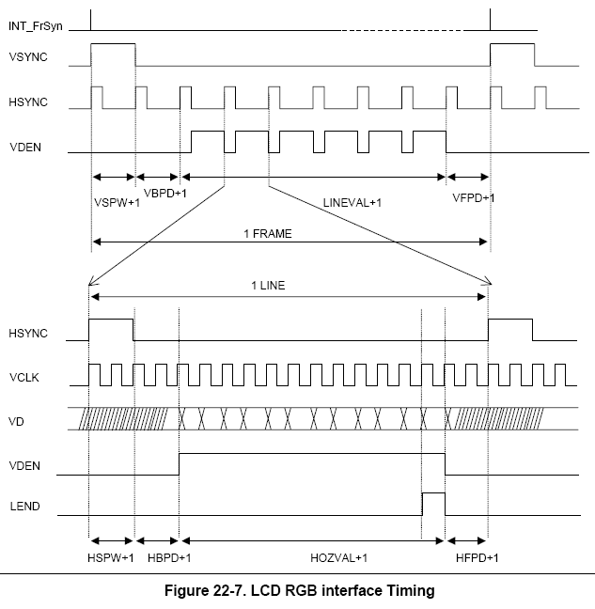

图1

我们先来理解下面引脚有寄存器中相关参数的意义吧

外部引脚信号：

VSYNC: 帧同步信号,表示扫描1帧的开始，一帧也就是LCD显示的一个画面。

HSYNC: 行同步信号，表示扫描1行的开始。

VDEN：数据使能信号。

VD[23:0] : LCD像素数据输出端口。

VCLK：像素时钟信号。

寄存器参数：

VSPW：帧同步信号的脉宽，单位为1行（Line）的时间。

VFPD: 帧同步信号的前肩，单位为1行（Line）的时间。

VBPD: 帧同步信号的后肩，单位为1行（Line）的时间。

LINEVAL ：帧显示尺寸-1，即屏行宽-1，对于800*480分配率的LCD屏，那么LINEVAL=480-1=479，请记住，是屏行宽，也就是LCD屏显示一帧数据所需要的行的数目。

HBPD：行同步信号的后肩，单位为1VCLK的时间。

HFPD：行同步信号的前肩，单位为1VCLK的时间。

HSPW：行同步信号的脉宽，单位为1VCLK的时间。

HOZVAL：行显示尺寸-1，即屏列宽-1, 对于800*480分配率的LCD屏，那么HOZVAL=800-1=799，请记住，是屏列宽，也就是LCD屏显示一行数据所需要的像素(pixel)的数目。

由图1可知：

扫描一帧所需的时间：

=((VSPW+1)+(VBPD+1)+( LINEVAL+1)+(VFPD+1))个行时间。

扫描一行所所需的时间：

= ((HSPW+1)+(HSPD+1)+(HFPD+1)+ (HOZVAL+1))个VCLK时间。

而一个VCLK时间由LCD寄存器VIDCON0内的CLKVAL决定:

=HCLK/(CLKVAL+1) ------>这个公式是S3C2443的LCD控制器的，其他CPU的不一定一样

因此扫描一帧所需的时间：

T=[(VSPW+1)+(VBPD+1)+(LINEVAL+1)+(VFPD+1)]*[(HSPW+1)+(HSPD+1)+(HFPD+1)+ (HOZVAL+1)]* HCLK/ (CLKVAL+1)

即帧频率为:1/T

下面就看如何根据基于TFT LCD: KD50G9-40NM-A3来配置S3C2443 LCD控制器的相关寄存器值。

1. **VSPW，VBPD，VFPD和LINEVAL时序参数的确定，在这里这几个**

**值的单位都是TH。**

VSPW:

先看VSPW在图1中的示意,再看寄存器中VSPW的定义



图2

VSPW表示VSYNC(帧同步信号)的脉冲宽度，是按照行来计算的，结合下图，在这里VSPW+1的长度就表示VSYNC脉冲高电平的宽度

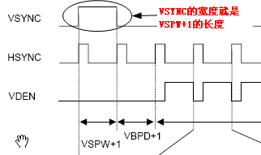

图3

那么对于KD50G9-40NM-A3 LCD屏，这个值应该是多少的？看下图

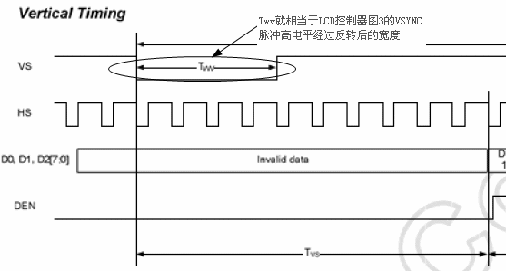

图4

那么Twv在KD50G9-40NM-A3中的技术参数

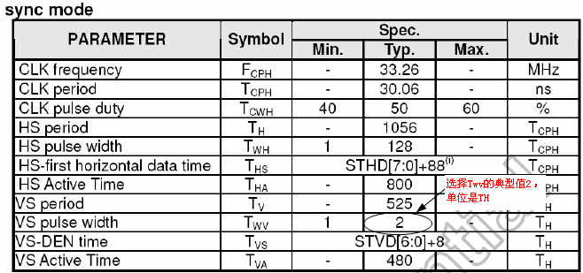

图5

上图Twv的单位是TH，而TH就是一行，也即Twv=2TH，也就是VSPW+1=2，那么到这里就可以确定VSPW=1了。

VBPD:

先看图1中VBPD的示意，再看寄存器中VBPD的定义



图6

结合下图

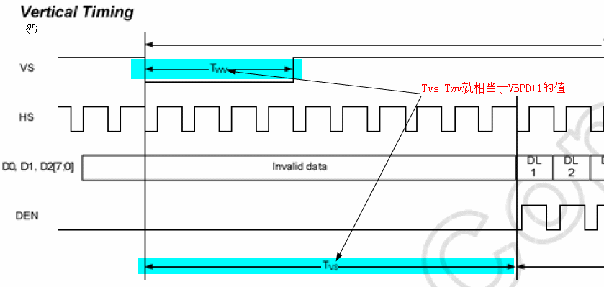

图7

结合图1和图7，我们可知VBPD+1=Tvs-Twv，那么Tvs的值是多少呢？看图5可知是STVD[6:0]+8，也即VBPD+1= STVD[6:0]+8-2=2+8-2=8(在这里我取STVD[6:0]=2)，那么VBPD=7

VFPD:

先看图1中VFPD的示意，再看寄存器中VFPD的定义



图8

结合下图

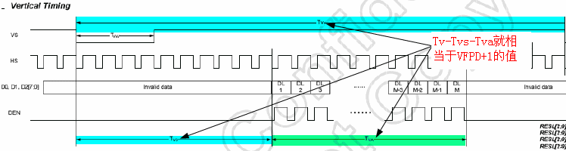

图9

结合图1和图9可知，VFPD+1=Tv-Tvs-Tva，根据图5可知Tv=525，Tva=480，而在计算VBPD时我们知道Tvs=2+8=10，所以有VFPD+1=522-480-10=35，那么VFPD=34

LINEVAL ：帧显示尺寸-1，即屏行宽-1，对于800*480分配率的LCD屏，那么LINEVAL=480-1=479，请记住，是屏行宽，也就是LCD屏显示一帧数据所需要的行的数目。

1. **HSPW，HBPD，HFPD和HOZVAL时序参数的确定，这几个值的单**

**位都是TCPH，也即一个VCLK的时钟周期。**

HSPW:

先看HSPW在图1中的示意,再看寄存器中HSPW的定义



图10

再结合下图：

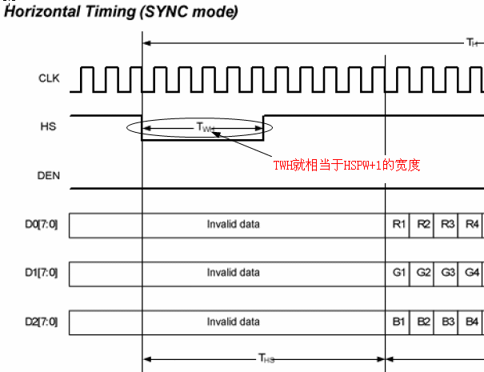

图11

结合图1和图11可知，HSPW+1=TWH，又由图5可知TWH=128，所以HSPW=127。

HBPD:

先看HBPD在图1中的示意,再看寄存器中HBPD的定义



图12

再结合下图

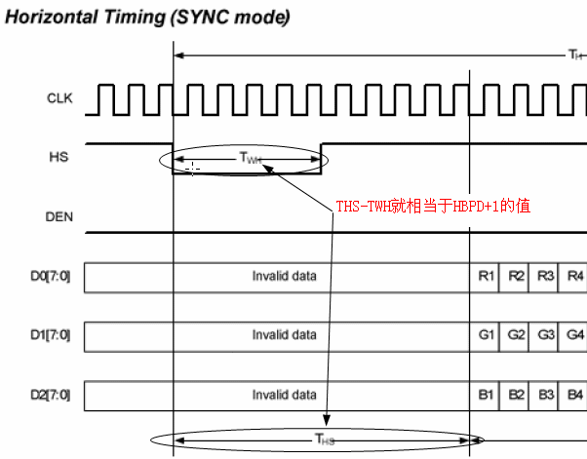

图13

结合图1和图13可知HBPD+1=THS - TWV，由图5可知THS=STHD[7:0]+88，在这里我取STHD[7:0]=62，那么就有HBPD+1=62+88-128=22，那么HBPD=21。

HFPD:

先看HFPD在图1中的示意,再看寄存器中HFPD的定义



图14

再结合下图

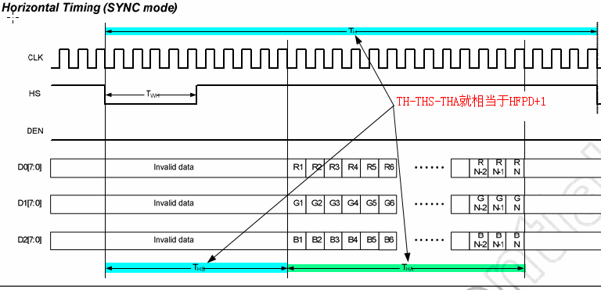

图15

结合图1和图15可知HFPD+1=TH-THS-THA，由图5可知TH=1056-150-800=106，那么可算得HFPD=105。

1. CLKVAL

对于VCLK和CLKVAL的关系，请看下图

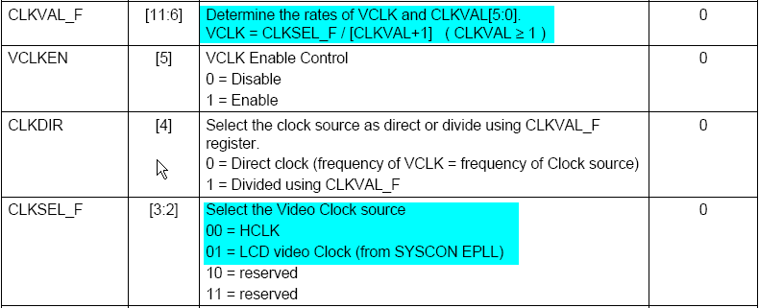

图16

我在这里CLKSEL_F是选择LCD video clock，假设为SCLK，所以就有VCLK=SCLK/(CLKVAL+1) ------>这个公式是S3C2443的LCD控制器的，其他CPU的不一定一样，根据前面的介绍我们知道扫描一帧所需的时间：

T=n*VCLK=n*SCLK/(CLKVAL+1)=[(VSPW+1)+(VBPD+1)+(LINEVAL+1)+(VFPD+1)]*[(HSPW+1)+(HSPD+1)+(HFPD+1)+ (HOZVAL+1)]* SCLK / (CLKVAL+1)，在此n表示扫描一帧数据需需要的VCLK的总数

那么TFT LCD: KD50G9-40NM-A3对VCLK的参数要求是多少呢？看下图

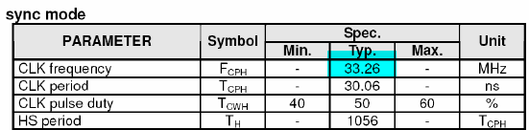

图17

由图17可知，KD50G9-40NM-A3的VCLK时钟频率所需要的典型值是33.26MHZ，而我们的系统的SCLK=96MHZ，所以可以算出CLKVAL+1=SCLK/VCLK=3，从而可以算出CLKVAL=2

即帧频率为:1/T

1. HSYNC,VSYNC,VCLK信号是否需要反转

先看LCD控制器默认情况下送出来的TFT LCD屏的时序图

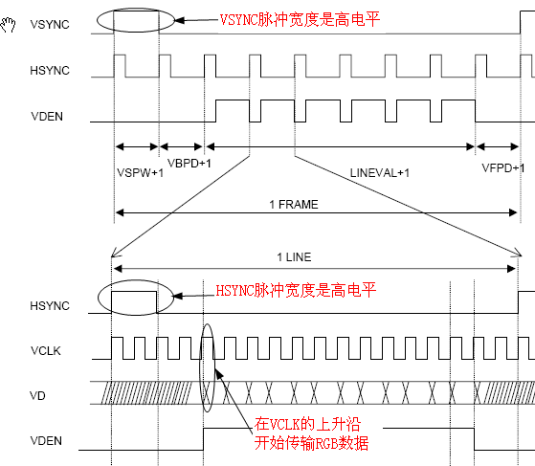

图18

再来看KD50G9-40NM-A3所需要的时序图

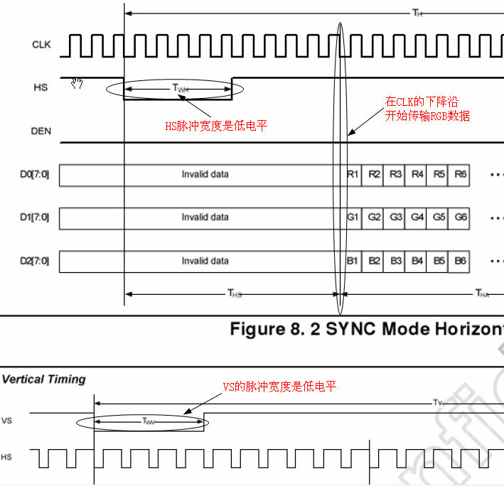

图19

结合图18和图19，所以需要反转4. HSYNC,VSYNC,VCLK信号输出，这样才能输出满足KD50G9-40NM-A3所需要的时序图，这样就需要设置S3C2443 LCD控制器VIDCON1的下面几位

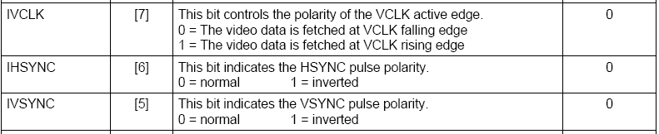

图20